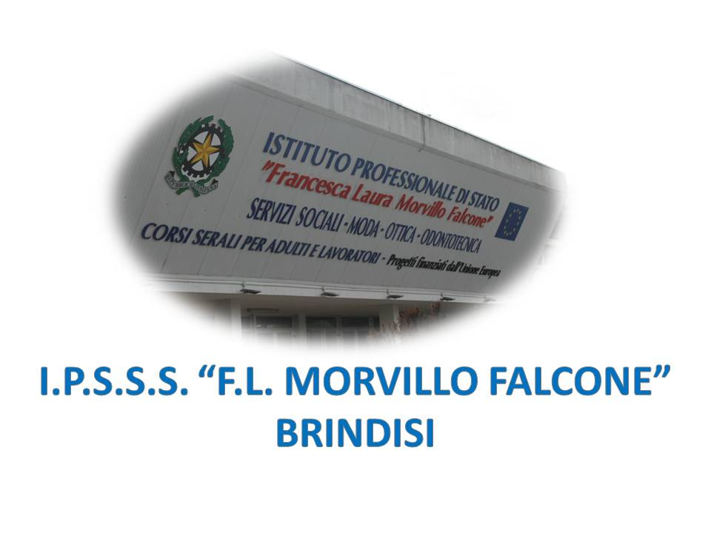

ISTITUTO PROFESSIONALE DI STATO PER I SERVIZI SOCIALI
“Francesca Laura MORVILLO FALCONE”
Via Galanti, 1 - Tel. 0831/513991
brrf010008@istruzione.it – brrf010008@pec.istruzione.it
www.morvillofalconebrindisi.edu.it
72100 B R I N D I S I

MATERIA: Scienze umane e sociali (ore settimanali: 4).
CLASSE: 2ASS San Vito dei Normanni
ANNO SCOLASTICO: 2021/2022
DOCENTE: Barbara De Canale

Libro di testo:

L. D’Isa, F. Foschini, F. D’Isa, Persona, società, cultura, Hoepli, Milano

Argomenti:

La percezione
La sensazione e la percezione
Le leggi dell’organizzazione percettiva
L illusioni ottico-geometriche
Le costanze percettive
La percezione della profondità
Lo sviluppo percettivo nel primo anno di vita
Lo sviluppo percettivo nella seconda infanzia
Lo sviluppo percettivo nella terza infanzia

L’apprendimento
Il condizionamento classico
Il condizionamento operante
L’apprendimento per osservazione
L’apprendimento cognitivo
L’apprendimento per insight

La memoria
Che cosa intendiamo per memoria?
La memoria sensoriale
La memoria a breve termine
La memoria a lungo termine
L’oblio

L’intelligenza
Che cosa si intende per intelligenza
Il modello di Guilford
Il modello di Gardner
Lo sviluppo dell’intelligenza secondo Piaget
Gli stadi dello sviluppo cognitivo

Le emozioni
Che cosa sono le emozioni
I sentimenti e le passioni
Il ruolo delle emozioni
La comparsa e lo sviluppo delle emozioni nel primo anno di vita
La comparsa e lo sviluppo delle emozioni complesse

La famiglia
La famiglia come primo elemento sociale
Le funzioni della famiglia
Gli stili educativi della famiglia
L’attuale struttura delle famiglie in Italia
Le tipologie familiari
Il ciclo vitale familiare
La famiglia multiproblematica
La famiglia e i servizi

La docente
Barbara De Canale

